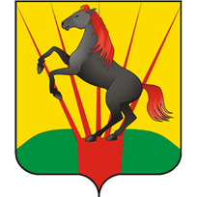

АДМИНИСТРАЦИЯ КРАСНОГРИВЕНСКОГО СЕЛЬСОВЕТА
ДОВОЛЕНСКОГО РАЙОНА НОВОСИБИРСКОЙ ОБЛАСТИ

РАСПОРЯЖЕНИЕ
04.04.2023 №7
п.Красная Грива

Об утверждении Графика отжигов сухой травянистой растительности
на территории Красногривенского сельсовета Доволенского района
Новосибирской области в весенний пожароопасный период 2023года

В соответствии с Федеральным законом от 21.12.1994 №69-ФЗ «О пожарной безопасности» и в целях усиления пожарной безопасности населенных пунктов Красногривенского сельсовета Доволенского района Новосибирской области в весенний пожароопасный период.
1 Утвердить график проведения профилактического выжигания сухой травянистой растительности на территории Красногривенского сельсовета Доволенского района Новосибирской области в весенний пожароопасный период 2022 года. (график прилагается).
2.Контроль за исполнением настоящего распоряжения оставляю за собой.

Глава Красногривенского сельсовета
Доволенского района Новосибирской области

В.В.Морозова

